## OpenStack自动化脚本部署说明

# 1 .引言

## 1.1编写目的

构建OpenStack M版的集群

## 1.2背景

（1）机器:

**控制节点:111.0.0.5, 111.0.0.6, 111.0.0.7**

**(需要先升级内核)网络节点:111.0.0.8, 111.0.0.9**

**(需要先升级内核)计算节点:111.0.0.10**

（2）**操作系统: CentOS 7.2**

内核: **3.10.0-327.13.1.el7.x86_64（**控制节点**）**

内核: **3.18.4-327.13.1.el7.x86_64（**计算和网络节点**）**

（3）虚拟化部分的版本:

1. Libvirt 1.2.17-13.el7_2.4.x86_64
2. qemu 2.3.0-31.el7_2.10.1.x86_64

## 1.3安装文件目录结

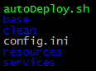

## 1.4参考资料

http://docs.openstack.org/mitaka/install-guide-rdo/

# 3 控制节点安装

注意：黄色背景的字体需要根据情况替换！！

## 3.1 进入

#cd /home/openstack-mitaka-automation/openstack

## 3.2 修改配置文件

根据需要修改config.ini配置文件

#vi config.ini

**主要的配置参数说明：**



## 3.3控制节点高可用安装

### 3.3.1执行安装脚本（所有控制节点均需执行）

./autoDeploy.sh HA

### 3.3.2配置并启动mariadb

#### （1）修改配置文件

#vi /etc/my.cnf.d/server.cnf

**添加修改如下内容**

**[mysqld]**

**max_allowed_packet = 64M**

**wait_timeout = 28800**

**interactive_timeout = 28800**

**connect-timeout=31536000**

**max_connections=500**

**[galera]**

**wsrep_on=ON**

**wsrep_provider=/usr/lib64/galera/libgalera_smm.so**

**wsrep_cluster_address='gcomm://111.0.0.5,111.0.0.6,111.0.0.7'**

**wsrep_cluster_name='galera'**

**wsrep_node_address='111.0.0.5'**

**wsrep_node_name='galera65'**

**wsrep_sst_method=rsync**

**binlog_format=row**

**default_storage_engine=InnoDB**

**innodb_autoinc_lock_mode=2**

**bind-address=111.0.0.5**

**说明**：

**wsrep_cluster_address地址为三个节点的IP地址**

**wsrep_cluster_name为集群的名字，必须统一。**

**wsrep_node_address为本节点的IP地址**

**wsrep_node_name 为本节点的节点名字**

#### （2）启动集群

Mysql集群的启动顺序（node1,node2,node3）

1. 编辑server.cnf配置文件

#vi /etc/my.cnf.d/server.cnf

wsrep_cluster_address='gcomm://111.0.0.5,111.0.0.6,111.0.0.7'

1. 三个节点选中其中任意一个（比如说是node1）

修改server.cnf中wsrep_cluster_address 属性为

wsrep_cluster_address='gcomm://' （去掉集群的ip地址）

然后重启服务service mariadb restart-

1. 在剩下的两个节点，不修改配置文件，直接重启服务

service mariadb restart

1. 在修改过配置文件的node1上，重新编辑server.cnf文件，将

wsrep_cluster_address修改回原来的状态:

wsrep_cluster_address='gcomm://111.0.0.5,111.0.0.6,111.0.0.7'

重启服务：

service mariadb restart

#### （3）验证

执行命令：

# netstat -ntpl | grep sql

**会看见3306，4567已经被监听。**



三个节点安装以后，任意一台执行：

#mysql -uroot -p

SHOW STATUS LIKE 'wsrep_cluster_size';

**查看集群节点数目**

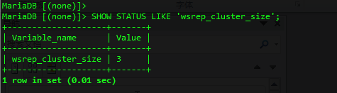

### 3.3.3添加mysql访问权限

查看已创建的用户及其权限：

**SELECT DISTINCT CONCAT('User: ''',user,'''@''',host,''';') AS query FROM mysql.user;**

添加'clustercheckuser'访问权限：

**GRANT PROCESS ON *.* TO 'clustercheckuser'@'localhost' IDENTIFIED BY 'clustercheckpassword!' ;**

生效权限修改：

**FLUSH PRIVILEGES;**

### 3.3.4启动rabbitmq

三个节点分别执行以下命令：

#rabbitmq-server -detached



查看集群状态：

#rabbitmqctl cluster_status

**添加之前只能看到本节点的node name。**

**添加完集群节点后显示**

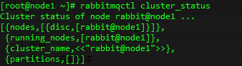

创建集群

在node2 node3上执行命令，加入node1

在node2 node3 执行命令：

#rabbitmqctl stop_app

#rabbitmqctl join_cluster rabbit@node1

#rabbitmqctl start_app

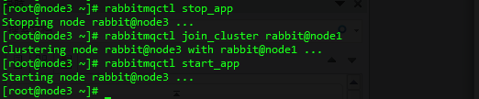

完成后，在node1,node2,node3查看集群状态

可以看见集群中运行着的节点

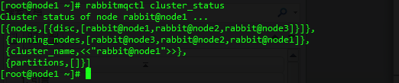

在node1节点上运行**（在任意一个节点上执行）**

# rabbitmqctl set_policy ha-all "^" '{"ha-mode": "all","ha-sync-mode":"automatic"}'





# rabbitmqctl cluster_status

### 3.3.5创建rabbitmquser（任一节点）

#rabbitmqctl add_user openstack pwssw0rd

# rabbitmqctl set_permissions openstack ".*" ".*" ".*"

## 3.4控制节点安装

### 3.4.1修改配置文件

(注：执行

# ip a

确定浮动IP所在节点，修改配置文件)

参见3.2

### 3.4.2执行安装脚本

**#chmod +x autoDeplo.sh**

**#./autoDeploy.sh openstack**

# 4.网络节点安装

### 4.1.1修改配置文件

参见3.2

### 4.1.2执行安装脚本

**#chmod +x autoDeplo.sh**

**#./autoDeploy.sh openstack**

# 5.计算节点安装

### 5.1.1修改配置文件

参见3.2

### 5.1.2执行安装脚本

**#chmod +x autoDeplo.sh**

**#./autoDeploy.sh openstack**

# 6.注意事项

安装顺序为：先控制节点安装，后网络节点安装，最后计算节点安装。

* + - 1. 控制节点
      2. 网络节点
      3. 计算节点